Dobrý den,

tento týden v pátek (25. listopadu) bychom rádi do obce Černíny přijeli s pojízdnou vinotékou.

Bylo by možné ohlásit náš příjezd v rozhlase, případně dát obrázek s textem na web?

Pokud máte možnost SMS či emaily, tak prosím i o ty.

Žádám o vyhlášení následujícího textu:

"Vinařství Holánek přijede v pátek s pojízdnou vinotékou. Tento týden nabízí vánoční krabičky se zvýhodněním 25-30 %! Krabičky po 6 kusech vín jsou ve třech variantách: suchá sladká a mix, a to již od 720 Kč za krabičku.“

Vinotéka bude stát od 17:40 - 18:00 u autobusové zastávky."

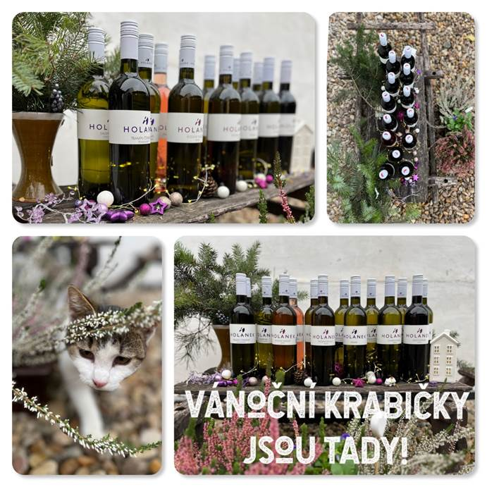

Děkuji.